AdaBoost

핵심 한 줄 | 약한 모델을 순차적으로 결합해, 틀린 샘플에 더 집중하도록 가중치를 조정하며 성능을 끌어올리는 앙상블
주로 쓰는 곳 | 이진/다중 분류, 간단한 베이스 학습기(결정 스텀프)로 빠르게 베이스라인 만들 때

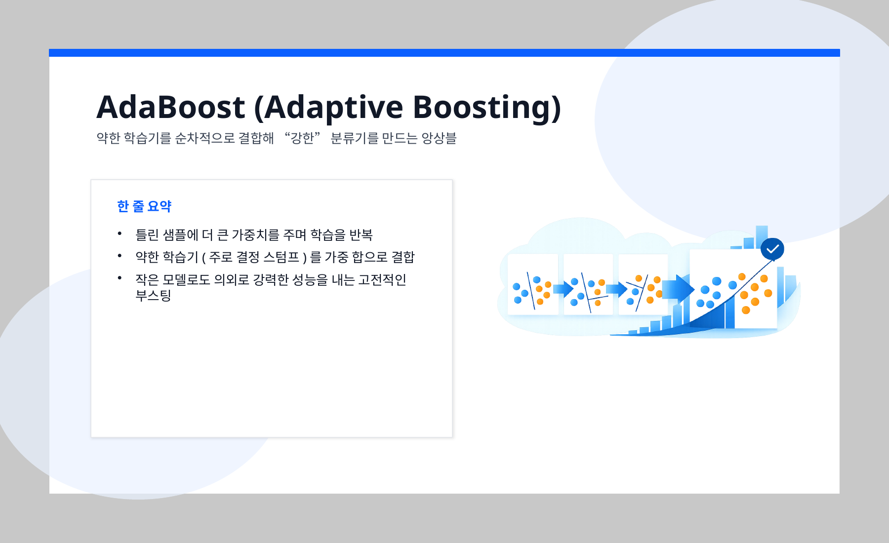
그림 1. AdaBoost 개념 요약(약한 학습기의 순차적 결합)

1. AdaBoost란?
AdaBoost(Adaptive Boosting)는 부스팅(Boosting) 계열의 대표 알고리즘으로, 약한 학습기(weak learner)를 여러 번 학습시키되 이전 단계에서 틀린 샘플에 더 큰 가중치를 부여해 다음 학습기가 그 샘플을 더 잘 맞추도록 유도합니다.
- 기본 아이디어: '어려운(자주 틀리는) 데이터'에 점점 더 집중한다.
- 베이스 학습기: 보통 결정 스텀프(깊이 1 의사결정트리)처럼 매우 단순한 모델을 사용한다.
- 최종 예측: 각 학습기의 성능에 비례한 가중치(α)를 두고 가중 합(분류는 가중 다수결)을 낸다.

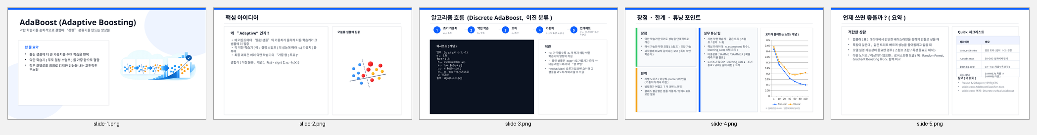
그림 2. 부스팅 과정 시각화 예시(오분류 샘플 강조 → 다음 학습기 보완)
2. 학습 절차(핵심 로직)
단계 | 설명
(1) 샘플 가중치 초기화 | 모든 샘플 가중치 w_i 를 동일하게 시작한다.
(2) 약한 학습기 학습 | 현재 가중치 분포 w 로 학습기를 한 번 학습한다.
(3) 오차율 계산 | 가중 오차 ε = Σ w_i · [y_i ≠ h(x_i)] 를 계산한다.
(4) 학습기 가중치 결정 | α = 0.5 · ln((1-ε)/ε). (오차가 작을수록 α가 커져 영향력이 커진다.)
(5) 샘플 가중치 업데이트 | 틀린 샘플의 가중치는 키우고, 맞춘 샘플의 가중치는 줄인다. 예: w_i ← w_i · exp(±α) 후 정규화
3. 장단점과 실무 팁
장점 | 주의점/단점
- 단순 베이스 학습기만으로도 성능 향상이 빠르다.  - 특성 스케일링에 덜 민감한 편(트리 기반 베이스일 때).  - 해석: 각 약한 학습기의 영향(α)을 통해 어느 정도 설명 가능. | - 라벨 노이즈/이상치에 취약(틀린 샘플을 끝까지 크게 학습하려는 경향).  - 학습기는 순차 학습이라 병렬화가 제한적.  - 학습기 수가 커지면 과적합/불안정 가능(데이터/파라미터에 따라).

실무 팁: 결정 스텀프(depth=1) + n_estimators(학습기 개수) + learning_rate 를 먼저 튜닝하고, 노이즈가 많다면(라벨 오류/이상치) 로버스트한 모델(예: Gradient Boosting 계열)도 함께 비교해보는 게 좋다.
4. 변형/관련 개념
• SAMME / SAMME.R: 다중 분류용 AdaBoost 확장(라이브러리에서 옵션으로 제공되는 경우가 많음).
• AdaBoostRegressor: 회귀 버전(오차 기반으로 샘플 가중치를 조정).
• Gradient Boosting: AdaBoost의 '순차 보완' 아이디어를 일반화해, 손실 함수의 기울기(gradient)를 따라 약한 학습기를 추가하는 계열.
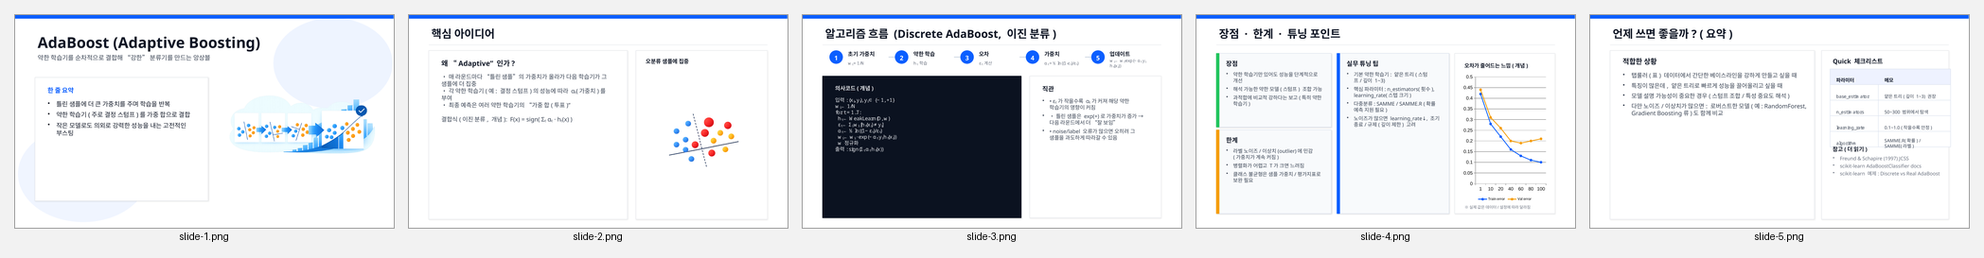
그림 3. AdaBoost 학습 흐름 예시(가중치 업데이트와 약한 학습기 결합)

5. 요약
- AdaBoost는 '틀린 샘플을 더 크게 보자'라는 직관을 수학적으로 구현한 부스팅 알고리즘이다.
- 약한 학습기들을 순서대로 학습시키며, 각 학습기는 이전 단계의 실수를 보완한다.
- 노이즈/이상치가 많을수록 성능이 불안정해질 수 있으므로 데이터 품질과 규제(learning_rate, 학습기 수)를 함께 본다.
참고(대표 구현): scikit-learn의 AdaBoostClassifier / AdaBoostRegressor 문서 및 예제.

